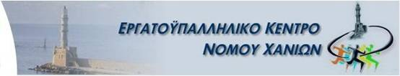
WWW.EKCHANION.GR

ΔΕΛΤΙΟ ΤΥΠΟΥ

Το Εργατ/κό Κέντρο Χανίων καταδικάζει την άναντρη επίθεση που δέχτηκε συντοπίτης μας το βράδυ της Παρασκευής.
Τέσσερις νατοϊκοί στρατιωτικοί του επιτέθηκαν ενώ επέστρεφε με την σύζυγο του από νυχτερινή έξοδο με αποτέλεσμα τον σοβαρό τραυματισμό του και την μεταφορά του στο Γενικό νοσοκομείο Χανίων όπου και νοσηλεύεται.
Ζητάμε την παραδειγματική τιμωρία των τεσσάρων νατοϊκών στρατιωτικών.
Ευχόμαστε ταχεία ανάρρωση στον συμπολίτη μας.
Καταδικάζουμε κάθε ενέργεια βίας απ΄ όπου και αν προέρχεται. Τέτοια φαινόμενα δεν έχουν χώρο στην κοινωνία μας προσβάλλουν τον τόπο μας και μας θίγουν προσωπικά.

Εργατοϋπαλληλικό Κέντρο Νομού Χανίων

